Развитие памяти у детей 3-4 лет
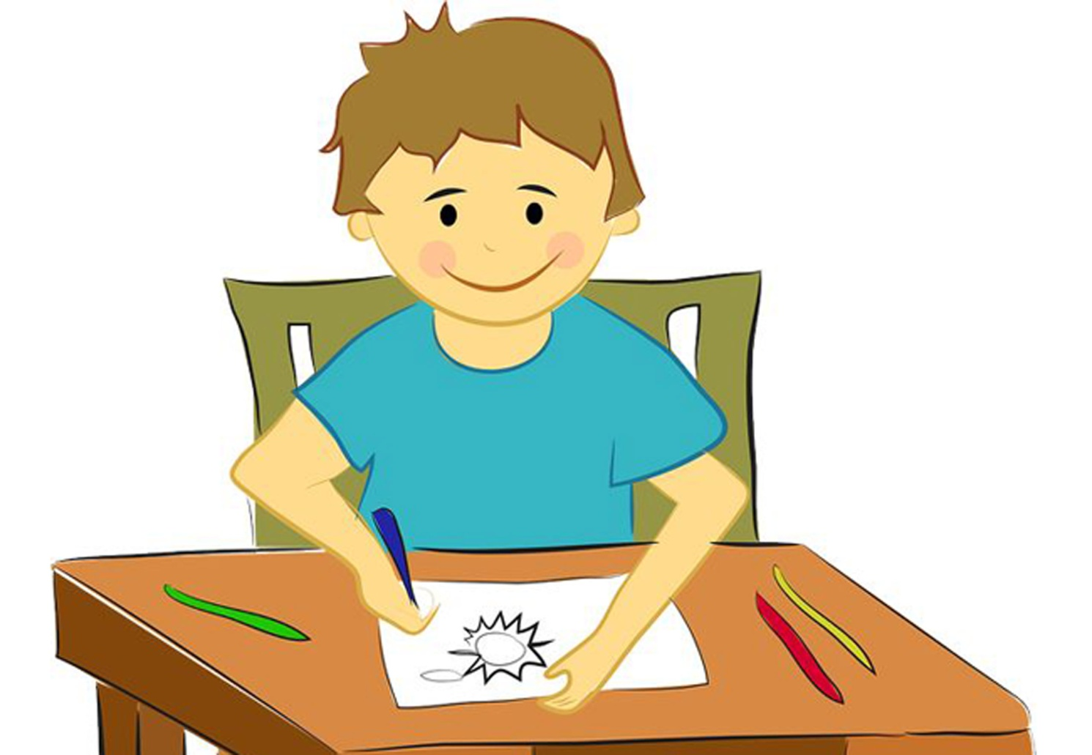Тренировка памяти – это длительный процесс, который начинается еще в раннем возрасте. Именно она отвечает за способность ребенка запоминать объекты, полезную информацию и хранить все это в долговременной памяти.
Однако стараясь помочь ребенку в развитии, стоит помнить, что в возрасте 3-4 лет малыш запоминает только то, что ему интересно. Поэтому вырастить умного и эрудированного ребенка можно только благодаря увлекательным играм и постоянному взаимодействию.
Это не простая задача, ведь тренировка памяти должна способствовать развитию, однако слишком сложные или легкие задания не дадут желаемого результата. Опытные специалисты помогут подобрать оптимальную программу и предложат увлекательные игры с учетом особенностей именно вашего малыша.

Что ребенок должен уметь в возрасте 3-4 лет
Так как в этом возрасте ребенок полагается исключительно на непроизвольное внимание, говорить об эффективности занятий довольно сложно. Однако к 3-4 годам ребенок должен:
- Обладать наглядно-образной и двигательной памятью;
- Из 10 предложенных. Слов, уметь запомнить не менее 2-х.
Яркие события ребенок уже запоминает лучше. Они вызывают неподдельный интерес и остаются в долговременной памяти.

Простые, но эффективные игры способствующие развитию памяти
Занимаясь с детьми самостоятельно, родители сталкиваются с проблемой, как выбрать интересную и максимально развивающую игру? Ведь помимо эффективности важна и личная вовлеченность ребенка. Специалист-логопед поможет подобрать увлекательные игры-занятия и подскажет, как адаптировать их под индивидуальные интересы малыша.
Игра «Пошла Муха на базар» будет интересна по нескольким причинам. Она легко адаптируется к окружающим условиям, перерастая в целое представление!
За основу взята строчка из выразительного и ритмичного стихотворения Корнея Чуковского. Начиная игру, как упражнение вы всегда можете перейти к сюжету и увлечь ребенка оригинальной историей.
- Подберите около 10 различных по размерам предметов, такие как игрушки, кухонная утварь и любые попавшие под руку предметы.
- Разложите их перед ребенком, выбирая произвольные объекты, начните читать стишок: Пошла Муха на базар и купила куклу. Пошла Муха на базар и купила… салфетку, кружку и пр.
- Назвав, таким образом, около 3-х объектов, попросите малыша сложить названые предметы в корзинку или просто указать на них.
Постепенно задача будет усложняться:
- Называйте большее количество предметов.
- Просите малыша сложить их строго в названной последовательности.
- Для тренировки внимания можно пойти и обратным путем. Попросить ребенка назвать не отмеченные вами предметы. Это поможет проверить его реакцию на нестандартное задание и продемонстрирует находчивость и внимательность.
Но не пытайтесь сразу усложнять задачу, нагрузка должна повышаться плавно.
Игра «Сможешь повторить?» поможет развить двигательную память и усмирит особо активных малышей. Играть в эту игру можно как в паре, так и с большим количеством детей.
- Перед детками ставится одна простая цель – повторить движения взрослого человека.
- В этой игре не лишней будет музыка, она задаст темп и превратится в веселый танец.
- Среди демонстрируемых движений может быть:
  - хлопки перед собой, над головой и в прыжке;
  - топаем ножками с определенным количеством движений или в случайном порядке;
  - прыжки 1-3 раза,
  - приседания с хлопками и другими дополнениями;
  - повороты и кружение на месте;
  - бег самолетиком, «плавание» по воздуху и пр.
Начиная с простых и самостоятельных движений, можно переходить к коротким связкам. Дополнять звуками, загадками и строчками из детских стишков.
Игра «Повтори по образцу» поможет в тренировке внимания и памяти, вовлекая ребенка в спокойное взаимодействие. Для этой игры потребуются счетные палочки, карандаши или коктейльные трубочки.
- Ваша задача выложить определенный рисунок. Это может быть домик, буква, цифра или простая геометрическая фигура.
- Затем своим набором «инструментов» ребенок должен повторить задуманный объект.
- Хотите усложнить задачу? Покажите и разберите образец, предоставляя ему возможность использовать только собственную память.
Игра может способствовать развитию фантазии. Предложите малышу создать собственную фигуру из ограниченного количества палочек.
Игра «Угадай-ка» служит отличной тренировкой для тактильной памяти и мелкой моторики. При этом такой досуг будет интересен как малышу, так и самим взрослым.
- Для игры понадобится непрозрачный шарф, чтобы завязать глаза и различные предметы. Это могут быть окружающие вас вещи, главное, что бы их тактильные свойства отличались друг от друга и были выраженными.
- Завязав ребенку глаза, вложите ему в руку карандаш, лист бумаги или любимую игрушку. Подойдет шерстяной носок, любимый платочек и пр.
- Задача ребенка угадать, что же он держит в руках. Важно описать свойства этого предмета. Помогайте ему, задавайте вопросы о форме, размере, жесткости предмета. Чем больше ощущений испытает и назовет ребенок, тем лучше.
Предложите сыграть в игру всей семьей, завязывайте глаза друг другу по очереди и давайте самому юному участнику примерить на себя роль ведущего.
Помните, что в возрасте 3-4 лет увлечь детей могут только по-настоящему интересные сюжеты. Поэтому если малыш не хочет слышать о Мухе — Цокотухе, попытайтесь создать подобную историю с его любимыми персонажами из мультфильмов. В конечном счете, именно вы знаете, что любит ваш малыш.
Не пытайтесь превратить игру в упражнение. Все взаимодействие с ребенком должно происходить в легкой форме, в противном случае это просто вызовет раздражение и утомление, не приведя к желаемому результату.
Играйте везде. Не старайтесь приучить малыша к игре в строго отведенное время и место. Постоянно экспериментируйте и увлекайте его в изучение окружающего мира.

